МКОУ Садовская СОШ №1 Аннинского муниципального района Воронежской области

Исследовательская работа

Влияние способа хранения моркови на поражения корнеплодов грибковыми заболеваниями
(номинация «Юные исследователи)

Автор Блях Александра, учащаяся 6 класса
МКОУ Садовская СОШ №1
Руководитель Дмитриева Татьяна Николаевна, учитель биологии
МКОУ Садовская СОШ №1

с.САДОВОЕ 2024
Оглавление
Введение 3
Глава I. Обзор источников информации по проблеме исследования 4
Глава II.Методика исследования 9
Глава III. Результаты исследования. 10
Общие выводы 11
Заключение 11
Литература 12
Приложения 13

Введение
Качественно сохраненные овощи содержат в себе больше витаминов и полезных веществ для организма человека и оправдывают труд при их выращивании. Болезни овощей в процессе длительного хранения могут быть инфекционными (грибковыми, вирусными, бактериальными).
Инфекционные болезни овощей, вызываемые патогенными микроорганизмами, могут быть следствием поражения ими вегетирующих растений в явной или скрытой формах, а также в результате заражения продукции при уборке и хранении.
Актуальность работы заключается в том, что существует проблема сохранности корнеплодов моркови. Часто морковь вянет или загнивает и ее очень трудно сохранить длительное время.
О данной проблеме я узнала от жителей села Садовое, среди которых проводила опрос. Около 60% опрошенных садовчан, сталкиваются с проблемой появления на корнеплодах моркови различных гнилей во время её хранения.
А так – как гнили образуются, в основном, из-за различных грибков, я определила цель исследовательской работы:
Установить наиболее эффективный способ хранения моркови, предотвращающий её поражение грибковыми заболеваниями
Для этого нужно было решить следующие задачи:
1.Изучить информацию в интернет-источниках о грибках, вызывающих образование гнилей у моркови и способах ее хранения;
2.Исследовать морковь, заложенную для хранения, на виды появившихся гнилей;
3.Заложить опыт по изучению эффективности способов хранения моркови и определить наиболее эффективный.
Объект исследования: морковь сорта Шантане.
Предмет исследования: влияние способов хранения на сохранность моркови.
Гипотеза. Эксперимент по исследованию эффективности различных способов хранения моркови поможет найти оптимальный эффективный вариант и сохранить урожай.
Опыт проводился в домашних условиях в осенне-зимний период 2023-2024 года. Морковь сорта Шантане была заложена на хранение различными способами.
Все методы отличаются доступностью и простотой.

I. Обзор источников информации по проблеме исследования
Для реализации цели и задач исследовательской работы проведён обзор источников информации.
Описание объекта исследования.
Из источников информации было выяснено, что морковь сорта Шантане - это сорт моркови, известный огородникам уже более 70 лет. На протяжении стольких лет сорт остается очень популярен.
«Этот сорт допускается выращивать в любом регионе России, следовательно, это довольно неприхотливое растение. Разновидное Шантане отличает хорошая товарность и лежкость более 8 месяцев, а это значит, что он подойдет для хранения даже зимой. Но и это еще не последнее преимущество вида: морковь дает высокий урожай, не склонная к цветушности в первый год, хорошо переносит тяжелые грунты, имеет крепкий иммунитет.
Стоит сказать и о недостатках сорта. Во-первых, для длительного хранения корнеплодов нужно соблюдать определенные условия, а во-вторых, не рекомендуется превышать сроки уборки урожая, это спровоцирует ухудшение вкуса корнеплода.

Характеристика внешнего вида растения и корнеплода
Розетка раскидистая, имеет ярко-зеленые листья, корнеплоды развиваются в форме конуса с закругленной головкой, их масса около 150-200 г, длина- 10-15 см, кожица и сердцевина оранжевая.
Вкусовые качества корнеплодов - эту морковку можно употреблять в свежем виде, тем более что у нее практически незаметная сердцевина. По консистенции овощ плотный, сочный, на вкус сладкий.
Шантане - относится к сортам со средним временем созревания.
Урожайность — это высоко урожайный сорт, который в среднем готов порадовать огородника урожаем в обьеме 4-9 кг овощей с каждого квадратного метра.
Происхождение сорта - Морковь Шантане была выведена французскими селекционерами. Этот сорт считается стандартом, образцом культуры. На его основе были разработаны другие сорта, в названиях многих из них фигурирует наименование Шантане. Все представители этого типа отличаются схожими характеристиками, внешним видом и вкусовыми качества.
В Россию этот сорт вовремя второй мировой войны и была зарегистрирована в Госреестре как Шантане. Именно эта морковь считается прародительницей всех сортов Шантане, выведенных в России» [9] (Приложение 1).

Были изучены патогенные грибки, вызывающие различные гнили моркови при хранении.
«Белая гниль (склеротиниоз), наиболее вредоносное заболевание моркови в период хранения. Возбудитель – гриб Sclerotinia sclero-tiorum, поражает многие культуры, вызывая быстро распространяющуюся мокрую гниль. Симптомы выражаются в изменении окраски и консистенции ткани корнеплода. Она темнеет, становится мягкой и водянистой, на поверхности развивается белый, ватообразный мицелий и крупные (до 15 мм в диаметре) склероции черного цвета» [4] (Приложение 2).
«Черная гниль (альтернариоз) возбудитель – гриб рода Alternaria.
Симптомы: возбудитель - медленно растущий патоген, который в последствии может поражать как корнеплод, так и листья. Инфекция начинается с небольших, темных пятен на поверхности моркови. Постепенно они превращаются в округлые, темно-коричневые, почти черные поражения. Пятна сливаются и со временем покрывают всю поверхность моркови. Пораженная область твердая, поверхностная, легко выявляется. Во влажных условиях на поверхности развивается оливково-зеленый мицелий. В начальной стадии образуются округлые и неправильные пятна на листьях, которые варьируют по цвету от серых до почти черных. Пятна четко ограничены, но под лупой видно, что пораженная ткань расходится лучами. Число пятен увеличивается, как и их размер, они сливаются, после чего целые участки листьев отмирают. Возбудитель предпочитает старые ткани.
Развитие и заражение. Инфицирование происходит через почву и воздушными спорами. Гриб развивается при температурах от -3°С до 25°С, наилучшей является температура около 18°С. Насколько известно, морковь является единственным растением-хозяином» [4]
«Фузариоз. Возбудитель – гриб рода Fusarium.
Симптомы: начало развития фузариоза в поле характеризуется побурением или даже почернением сосудисто-волокнистых пучков, что можно увидеть на разрезе корнеплодов. При этом внешне растения могут не отличаться от здоровых. Но в дальнейшем ткани загнивают, расслаиваются, листья вянут и отмирают, а гниль охватывает ткани всего корнеплода. Развитию болезни способствует ослабление растений абиотическими факторами, в частности продолжительной засухой и жаркой погодой. При таких условиях в сухом слое почвы отмирают боковые корешки и через эти места фитопатогены проникают в корнеплод. Фузариозная гниль часто проявляется на тяжелых переувлажненных почвах с плохой аэрацией, а также в результате повреждений корнеплодов вредителями (нематодами, личинками хрущей и др.) или орудиями при обработке почвы. Во время хранения, особенно в условиях повышенной влажности, такие корнеплоды покрываются бело-розовым налетом мицелия и спороношения возбудителей болезни. Ткани в местах начала развития болезни чернеют, а гниль постепенно разрастается.[4]
«Серая гниль – ботритиоз, возбудитель патоген Botrytis cinerea.. Заболевание, наносящее наибольший вред во время хранения. Грибок может поражать многие овощи, складированные рядом (не только корнеплоды, но и капусту, сельдерей и прочие).
Признаки повреждения растений:
— зональное размягчение и окрашивание в бурый цвет тканей корнеплода;
— появление на повреждённых участках овоща серого пушистого налёта — грибницы и споровой массы;
— уплотнение налёта и образование мелких наростов неправильной формы — склероций.
Меры защиты:
— соблюдение условий уборки урожая, чтобы избежать недозрелости, перезрелости, переохлаждения и механического повреждения овощей;
— тщательный отбор корнеплодов перед закладкой на хранение;
— соблюдение правильного севооборота;
— протравливание семян перед посадкой;
— соблюдение чистоты и проведение дезинфекции в овощехранилищах;
— своевременное удаление и уничтожение инфицированных серой гнилью корнеплодов;
— обеспечение оптимальных условий в помещениях для хранения овощей: t +1/+2°С и относительная влажность 80–85 %» [4].
«Ризоктониоз (войлочная гниль) – при этом заболевании на плодах появляются сероватые пятна, поверх пятен образуется войлочный налет фиолетово-коричневого оттенка с черными точками. Ткани корнеплода размягчаются и загнивают [4].
«Мягкая гниль (слизистый бактериоз) – болезнь, при которой внутри корнеплод становится мягким, при этом кожица может оставаться целой. Овощ неприятно пахнет. Иногда о поражении мягкой гнилью свидетельствуют темные пятна с неприятным запахом, которые быстро увеличиваются в размерах. Болезнь быстро "переходит" от больных экземпляров на здоровые, поэтому, чтобы не потерять весь урожай, гнилые корнеплоды нужно как можно быстрее удалить из хранилища.
Развитию болезней на корнеплодах способствуют:
- избыток влаги во время роста растения – дождливое лето или чрезмерные поливы, когда вода застаивалась на грядках;
- нехватка калия;
- уборка урожая в дождь и отправка на хранение мокрой моркови;
- уборка после заморозков;
- плохая сортировка или ее отсутствие при закладке на хранение, попадание больных или поврежденных экземпляров;
- хранение при высокой температуре и чрезмерной влажности;
- резкая смена температуры» [6].

Способы хранения моркови в домашних условиях
Хранение в таре с опилками
«Для создания оптимальных условий для длительного выдерживания корнеплода пригодятся опилки, прочные ящики и прохладное место для закладки тары. Количество опилок зависит от объема собранного урожая. Закладывать овощ лучше в деревянные контейнеры, которые вмещают не более 18 кг. Опускать ящики нужно в умеренно холодные места – подвал или гаражную яму. Для хранения культуры рекомендуется брать опилки только с хвойных пород деревьев. Именно в этом материале содержатся фитонциды для защиты овоща от бактерий и грибков. Влажность опилок должна колебаться в значении 10-13%. При закладке важно, чтобы материал полностью обволакивал каждый плод» [7].
Хранение в таре с песком
Принцип хранения в песке такой же, как и в опилках. Можно пересыпать овощи, как сухим, так и влажным песком. Помимо ящиков удобно использовать ведро, кастрюлю.
Для хранения овощей необходим глинистый песок, речное сырье для таких нужд не подходит. Лучше применять увлажненный песок, смешивать сухое сырье с водой равномерно в равном объеме. Обеспечить длительную свежесть моркови и предупредить размножение бактерий можно, добавив мел. Хранение моркови, пересыпанной песком, допустимо до 8 месяцев. Продлить этот срок можно, добавив золу. При отсутствии подходящей емкости для хранения моркови можно укладывать пирамидками. Сначала на пол нужно насыпать толстый слой песка, затем выложить на него ряд моркови. По такому алгоритму можно строить до метра в пирамидку. Песок должен быть слегка влажный.

Обмакивание в глиняном растворе:
Приготовить раствор для такого хранения просто. Достаточно развести глину с водой, чтобы получилась консистенция жидкой сметаны, но при этом раствор не должен стекать с овощей. Мыть морковь перед обработкой не следует. После обмакивания корнеплоды следует поместить в хорошо продуваемое место для просушки. Хранить их можно как в деревянных ящиках, так и в коробках из картона.
Хранение в черных плотных пакетах для мусора:
Полиэтиленовые мешки с морковью держат открытыми в прохладных помещениях. Влажность воздуха в таких мешках сама собой устанавливается на оптимальном уровне в 96-98%. Поэтому морковь не вянет. Кроме того, корнеплоды моркови при хранении выделяют углекислый газ. В открытых мешках его накапливается незначительное количество. Однако его вполне достаточно для предотвращения болезней. Если же мешки завязывать, содержание углекислого газа в несколько раз превысит концентрацию кислорода. И морковь испортится. Если вы все же хотите хранить корнеплоды в закрытых мешках, обязательно сделайте отверстия для вентиляции. Во время хранения на внутренней поверхности мешков может образоваться конденсат – это говорит о повышенной влажности в хранилище. Тогда рядом с мешками, в которых лежит морковка, рассыпают известь - пушонку. Известь отлично вбирает в себя излишнюю влагу» [8].
Не рекомендуется мыть морковь перед закладкой на хранение. Практика показала, что морковь, заложенная на хранение с остатками земли, лучше сохраняется, чем вымытая. Хотя при хранении моркови в буртах ее тщательно промывают. Причем мойка моркови осуществляется непосредственно в день уборки. Чем меньше вероятность попадания болезни в хранилище, тем выше вероятность сохранности всей моркови. Рекомендуется нещадно выбраковывать морковь среднего и низшего качества. Она создаст больше хлопот, нежели принесет денег. Это относится к поврежденным, неровным, сломанным плодам [5].

2. Методы и этапы выполнения работы
Весной 2023 года был заложен опыт и проведено практическое исследование.
Так как споры патогенных грибков находятся в почве, я посеяла морковь сорта шантане на однородном участке почвы нашего приусадебного участка. (Приложение 4). В течение лета я ухаживала за морковью. Все растения находились в одинаковых условиях. В сентябре 2023 года урожай был собран и заложен опыт по хранению моркови различными способами. (Приложение 6).
Было заложено 7 вариантов опыта
1 вариант – контроль. Морковь помещена на пол подвала (обычный способ хранения). Две кучки по 20 морковок.
2 вариант – Морковь заложена в черные плотные мешки для мусора. Два мешка по 20 морковок.
3 вариант – Морковь заложена в сухой песок. Две емкости, по 20 морковок в каждой.
4 вариант – Морковь обмакивалась в глину и высушивалась. Затем помещалась в кордонные коробки и опускалась в подвал. По 20 морковок в каждую коробку.
5 вариант – 40 морковок оставляла на грядках и окучивала землёй.
6 вариант – корнеплоды моркови обрабатывались раствором перманганата калия и укладывались в подвале в сухие ящики по 20 морковок в каждый ящик
7 вариант – морковь помещалась в ящики (по 20 морковок в каждый) и опускалась в выкопанную яму. (Приложение 5).
Таким образом, у меня получилось по 2 повторности каждого варианта. Ещё одну повторность мне помогли заложить ребята из экологического кружка (Приложение 7).
Каждый из них хранил 20, выращенных мной морковок по одному из вариантов. Итого получилось 3 повторности на каждом варианте.
В апреле поражённая морковь осматривалась, уточнялся вид гнили. В этом мне помогал руководитель. Для этого характер поражения сравнивался с описанием и фотографиями в атласе-определителе Л.Ю. Трейваса.
Сначала я посчитала - сколько непораженной моркови оказалось на каждом варианте. Затем я тщательно осматривала морковь на характер поражения и определяла, какими патогенными грибками поражена морковь на каждом варианте. В таблицы заносила показатель по трём повторностям. На основе таблиц построила диаграммы.

III. Результаты исследования
В ходе эксперимента были получены следующие результаты:
Результаты эксперимента определялись путём подсчёта полностью сохранившихся корнеплодов моркови, на которых не было признаков увядания и загнивания. На основе результатов обследования моркови была составлена таблица №1. (Приложение 8). На основе данных таблицы построена сравнительная диаграмма. (Приложение 9).
Подсчёты непоражённой патогенными грибками моркови показали, что лучше всего морковь сохранилась на шестом варианте, где она обрабатывалась перманганатом калия и седьмом варианте, где морковь закапывалась в ящиках для овощей в землю на садовом участке - 91 процент сохранности.
На третьем варианте, где морковь засыпала песком и пятом варианте, где морковь закапывалась на грядках, сохранность моркови немного меньше -80%.
На четвёртом варианте, где морковь обмакивалась в глину, сохранилось 75% моркови. В полиэтиленовых черных мешках сохранилось 25 % моркови.
На контроле, где морковь хранилась в кучках на полу подвала, сохранность моркови составила только 50%.
Затем я тщательно осматривала морковь на характер поражения и определяла, какими гнилями поражена морковь на каждом варианте. На основе результатов обследования моркови была составлена таблица № 2 (Приложение 10). На основе данных таблицы построена сравнительная диаграмма 2 (Приложение 11).
Анализ диаграммы показывает, что белая гниль встречается только на 3 варианте, там, где морковь была закопана в песок. Скорее всего, именно в песке находились споры грибка, вызывающего белую гниль. Черной гнилью морковь поражена на всех вариантах, значит споры грибка, вызывающего чёрную гниль, находились в почве на огороде.
Войлочная гниль распространена на контроле и втором варианте, серая гниль распространена на контроле и в небольшом количестве на втором, третьем и четвертом вариантах. Бурая бактериальная пятнистость отсутствует на втором, третьем и шестом вариантах.
Сравнение поражения моркови разными патогенными грибками показало: на первом и втором вариантах преобладает войлочная гниль, на 3 варианте белая гниль, на четвертом и пятом вариантах бурая бактериальная гниль, на шестом и седьмом вариантах черная гниль.

Общие выводы:
1.Обзор источников информации по проблеме исследования показал, что морковь при хранении может поражаться различными патогенными грибками, вирусами, а также бактериями.
Наиболее часто встречающиеся патогенные грибки на корнеплодах моркови: Sclerotinia sclero-tiorum (возбудитель белой гнили), Alternaria (возбудитель черной гнили), Fusarium (возбудитель фузариоза), Botrytis cinerea (возбудитель серой гнили).
2.Обследование корнеплодов моркови показало, что в наибольшей степени морковь поражена черной гнилью, морковь, хранившаяся в песке, в большей степени поражена белой гнилью. Заболевание вызванной бактериями – фомоз, отсутствует на втором, третьем и шестом вариантах.
3.Результаты опыта показали, что лучше всего морковь сохранилась на шестом и седьмом вариантах.
На основе проделанной работы можно сделать общий вывод – все способы хранения по сравнению с контролем снижают поражения моркови грибковыми заболеваниями.

Заключение

Опыт по изучению способов хранения моркови в домашних условиях позволил выявить лучшие варианты хранения моркови.
Работа имеет практическую значимость. С результатами своей работы я поделилась с жителями села Садовое.
Новизна работы заключается в том, что никем до меня подобные исследования в агроклиматических условиях села Садовое не проводились.

Список используемой литературы и интернет-источников

1.Дьяченко В.С. «Хранение картофеля, овощей и плодов», М., 1987г.
2.Мелихов А.А. «Хранение и переработка плодов и овощей». Мн, 2000г.
3.Николаева М.А. «Хранение плодов и овощей на базах», М., 1986г.
4.Трейвас Л.Ю. «Болезни и вредители овощных культур» атлас определитель, М.:Просвещение 2012г
5.Широков Е.П., Полегаев В.И., «Хранение и переработка продукции растениеводства с основами стандартизации и сертификации», Мн.1999г
6.https://www.bibliofond.ru/view.aspx?id=669357 Полезные качества моркови
7. https://www.ogorod.ru/ru/ogorod/roots/18530/Pochemu-morkov-ne-hranitsya-gniet-i-sohnet-ustranyaem-oshibki-pryamo-sejchas.htm Почему морковь не хранится
8.https://selo.guru/ovoshhevodstvo/hranenie-morkovi/v-pogrebe/v-opilkah.html Хранение моркови в опилках
9.https://dachnye-sovety.ru/kak-pravilno-xranit-morkov/ хранение моркови в песке, глине и опилках.
10.https://stroy-podskazka.ru/morkov/sorta/shantane-2461 морковь шантане. Описание и характеристики

Приложение 1


Объект исследования. Морковь Шантане
Приложение 2.


Приложение 3
Морковь, поражённая белой гнилью.
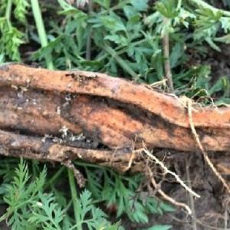

Морковь, поражённая фомозом

Приложение 4
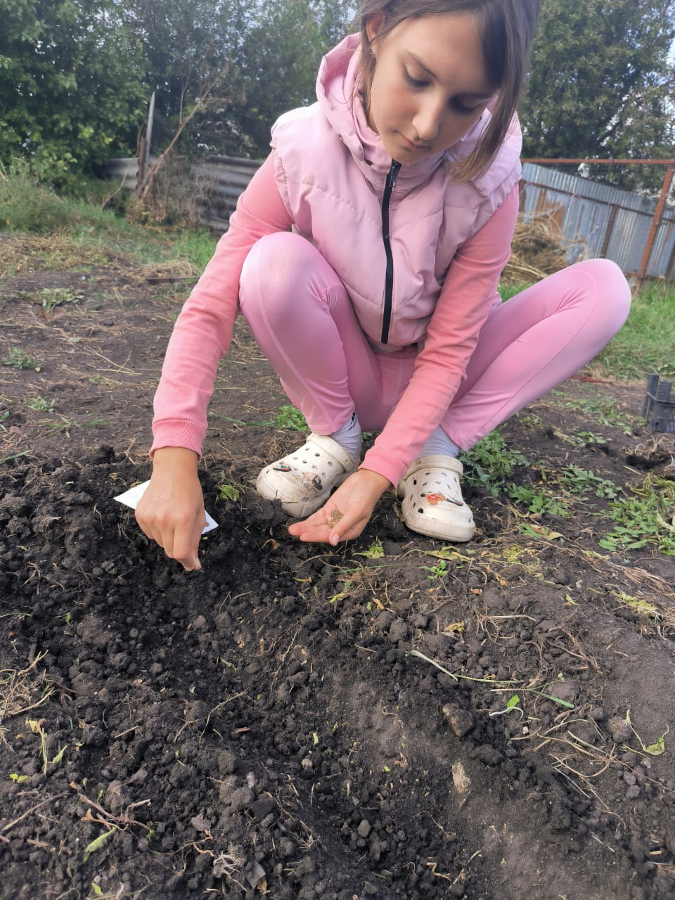

Посев моркови
Приложение 5

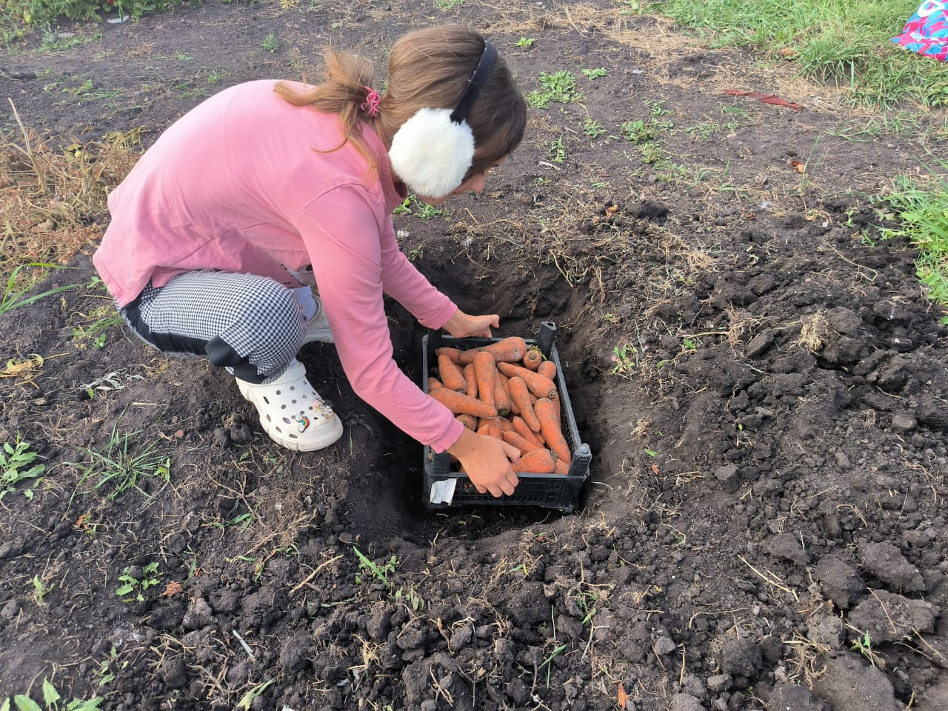
Закладка моркови в ящики для овощей и заделка в земляные ямки

Приложение 6.
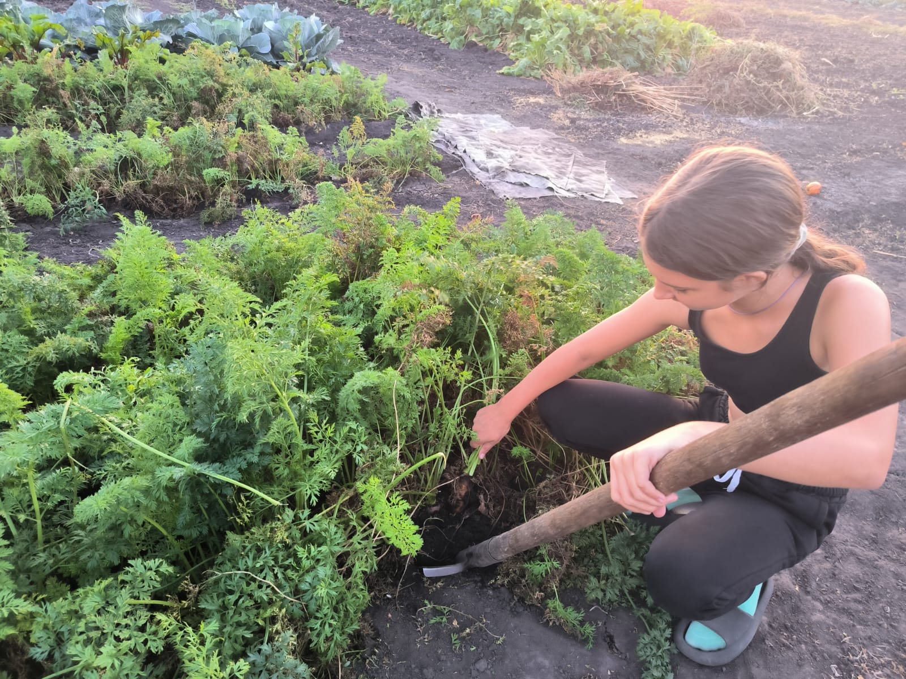
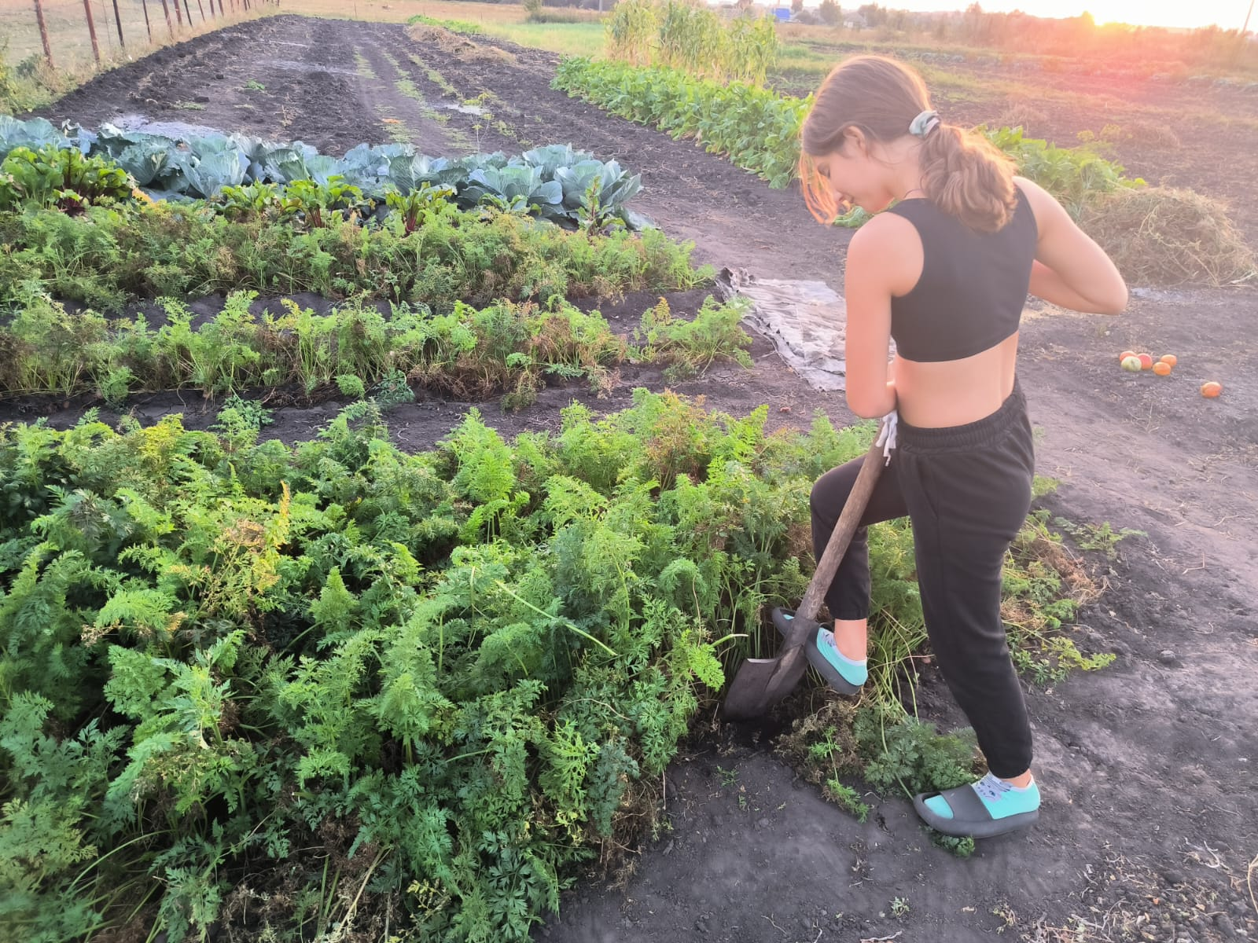

Уборка урожая.

Приложение 7.
Закладка моркови на хранение ребятами из экологического кружка
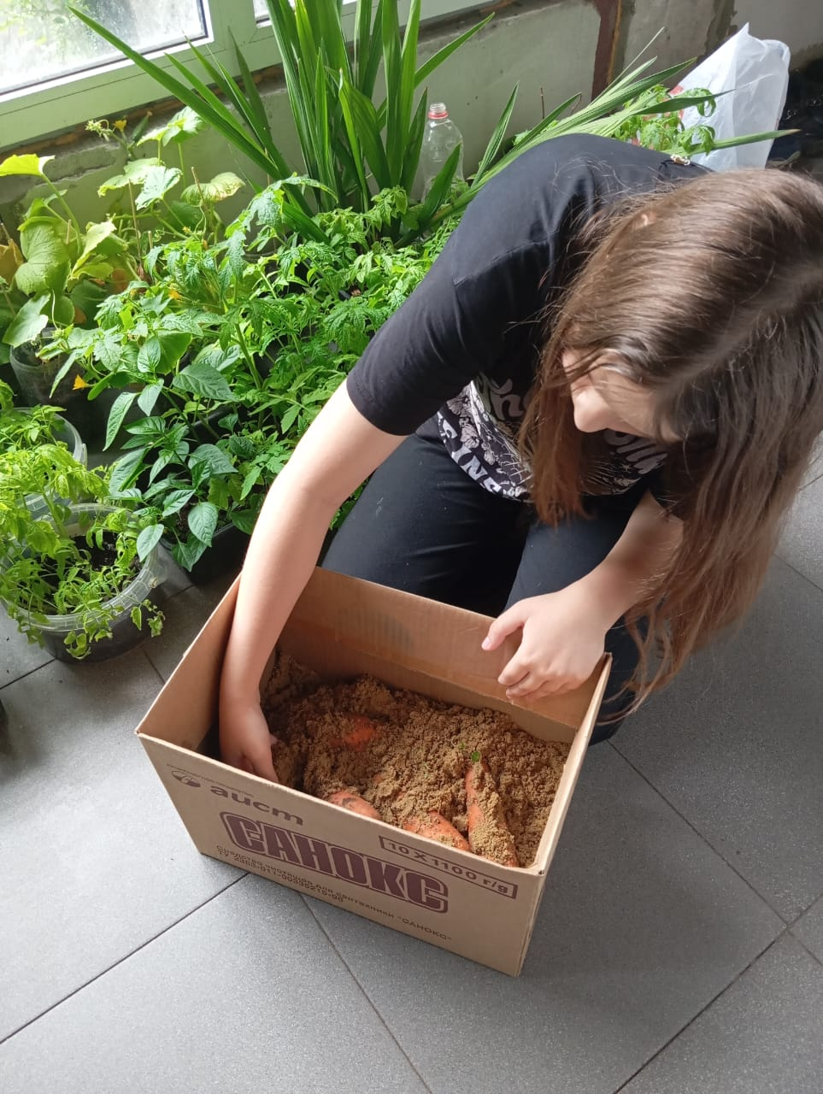
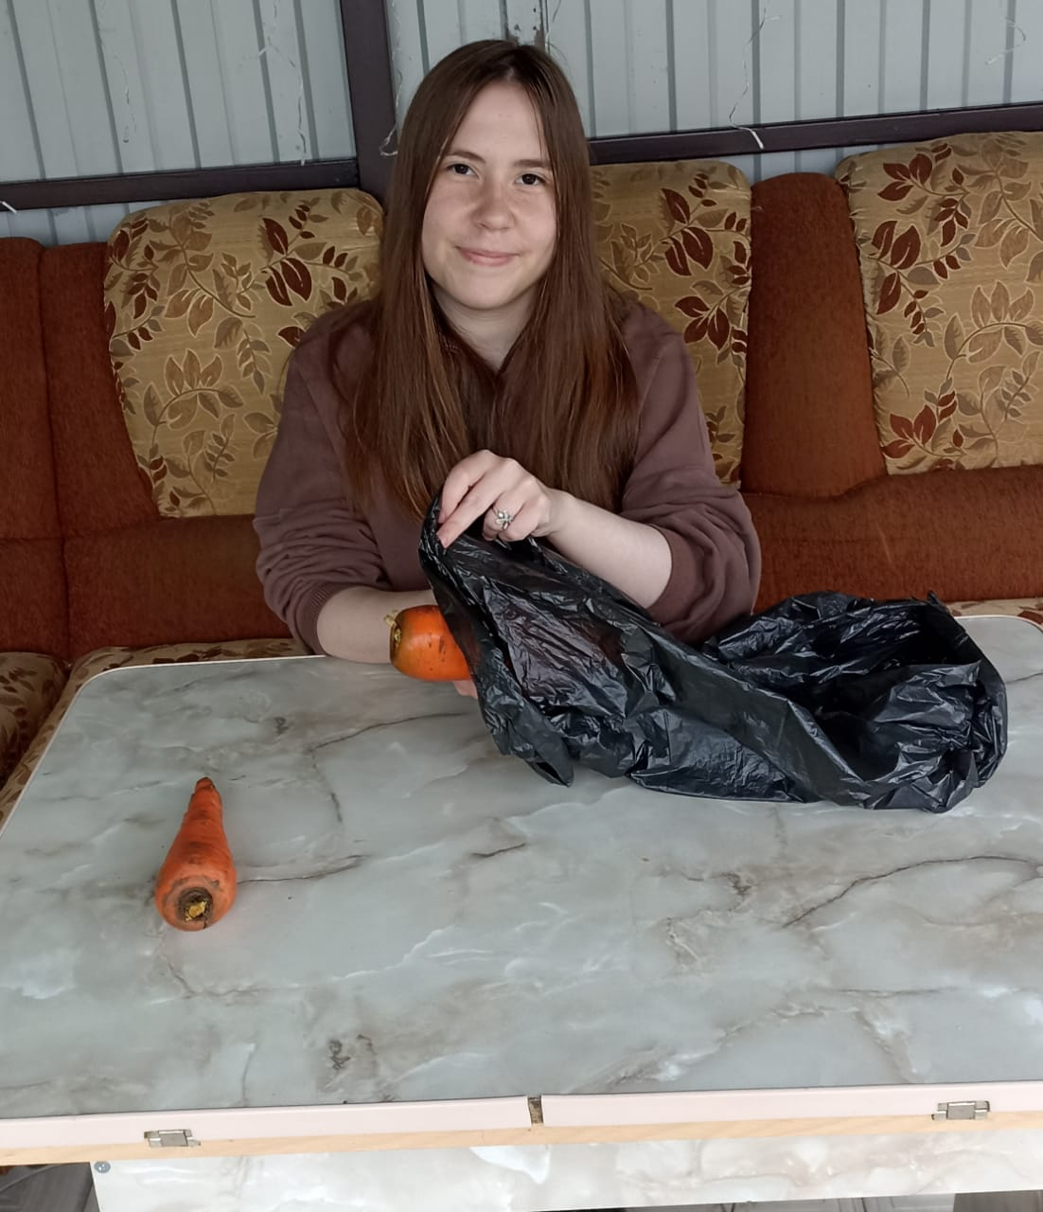

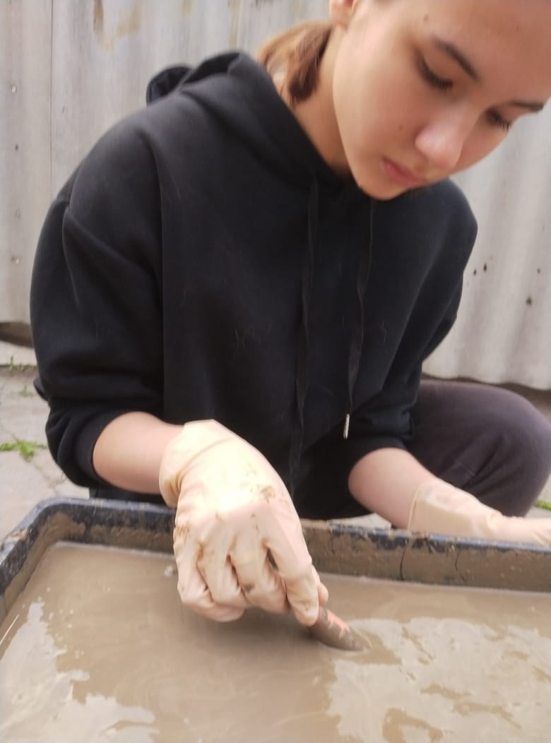
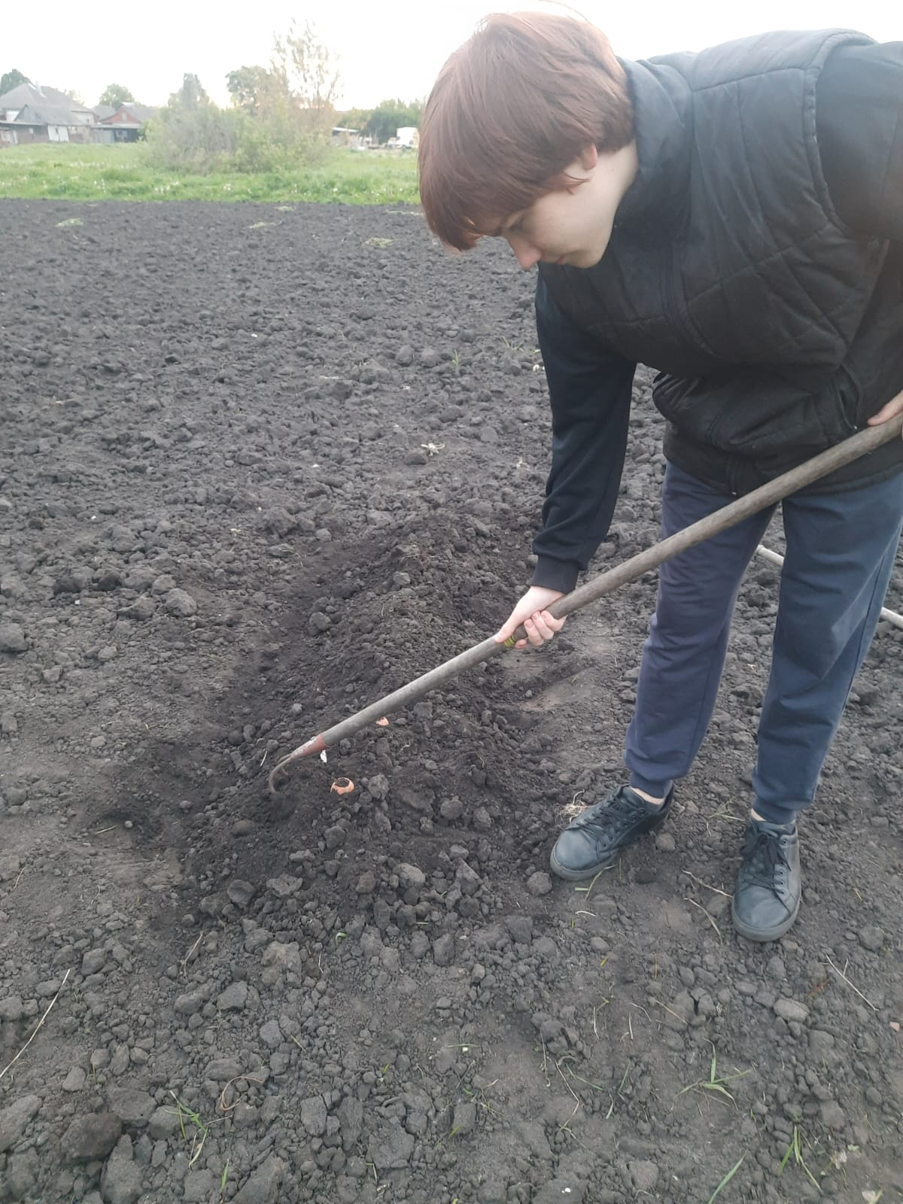

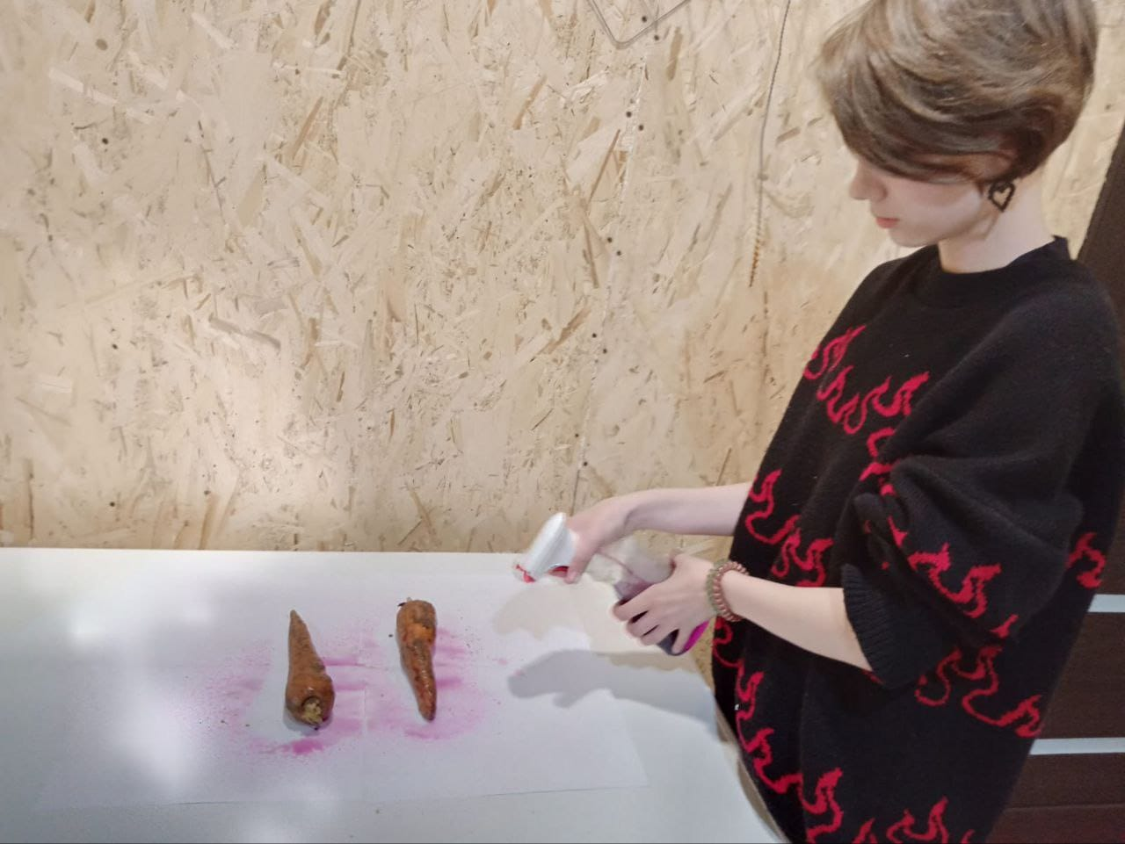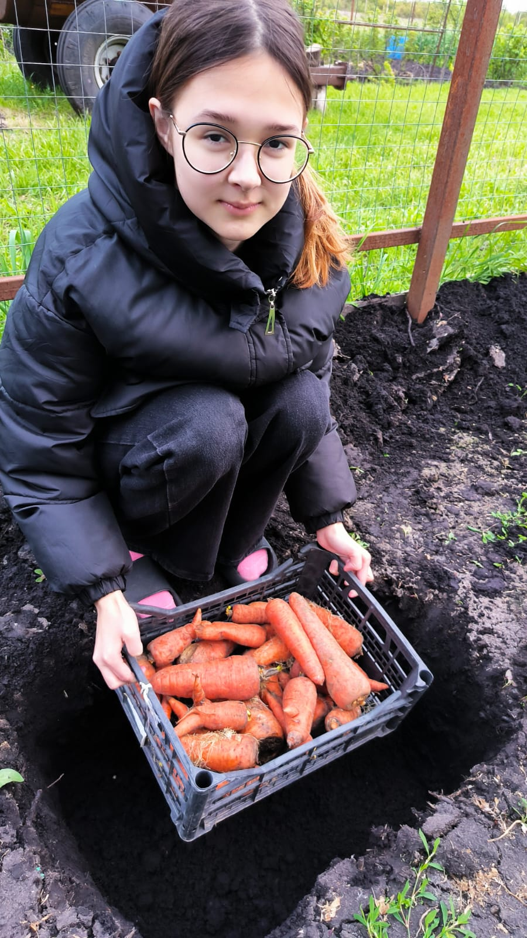

Приложение 8
Таблица №1. Количество сохранившейся моркови на вариантах опыта
№ варианта | Первоначальное количество моркови | Число сохранившейся моркови | % сохранившейся моркови
1вариант (морковь на полу подвала в кучках) | 60 | 30 | 50
2 вариант (морковь в мешках для мусора) | 60 | 35 | 58
3 вариант (морковь в песке) | 60 | 48 | 80
4 вариант (морковь в глине) | 60 | 45 | 75
5 вариант (морковь на грядках, окученная) | 60  60 | 48  55 | 80  91
6 вариант (морковь обработанная раствором перманганата калия) | 60  60 | 48  55 | 80  91
7 вариант (морковь помещали в ящики и опускали в выкопанную яму) | 60 | 55 | 91

Приложение 9

Диаграмма №1. Сравнение количества сохранившейся моркови на вариантах опыта

Приложение 10
Таблица 2. Количество моркови, поражённой разными болезнями, на вариантах опыта
Вариант | Белая гниль (склеротиниоз) | Серая гниль (ботритиоз), | Черная гниль (альтернариоз) | Войлочная гниль(ризоктониоз) | Бурая бактериальная гниль (фомоз) | Всего пораженных корнеплодов
1 вариант – контроль. | - | 8 | 5 | 12 | 5 | 30
2 вариант | - | 10 | 5 | 10 | - | 25
3 вариант | 5 | 2 | 2 | - | - | 12
4 вариант | - | 4 | 4 | - | 7 | 15
5 вариант | - | - | 5 | - | 7 | 12
6 вариант – | - | - | 5 | - | - | 5
7 вариант | - | - | 3 | - | 2 | 5

Приложение 11
Диаграмма 2. Количество моркови, поражённой разными болезнями, на вариантах опыта
Количество корнеплодов

